Автоматическая линия формования слоёного зернового печенья ЛР предназначена для формования, калибровки и автоматической укладки на противень или для подачи в тоннельную печь.

Технические характеристики | ЛР
Производительность, кг/час, не более | расчетная
Ширина конвейера, мм | 650
Максимальная ширина полосы раскатываемого теста, мм | 600
Количество валов из нержавеющей стали, шт. | 6
Вид загрузки теста | ручная на скалках
Установленная мощность, кВт | 3
Номинальное напряжение | 400В 50Гц
Габаритные размеры (ДxШxВ), мм | 6890х1400х1800
Масса, кг | 2000

Особенности:
- Линия не имеет узла изготовления слоеного теста – готовое тесто загружается на скалках вручную. Комплекс предназначен для форматирования, посыпки и укладки изделий.
- Промежуточный конвейер для отделения заготовок после поперечной рубки в комплектацию не входит (опция).
- Для более точной выкладки изделий (толщиной 1,5 мм) должны использоваться противни с высотой борта 5 мм.
- Управление линией с общего пульта управления. Скорости узлов регулируются вращением ручек переменных резисторов.
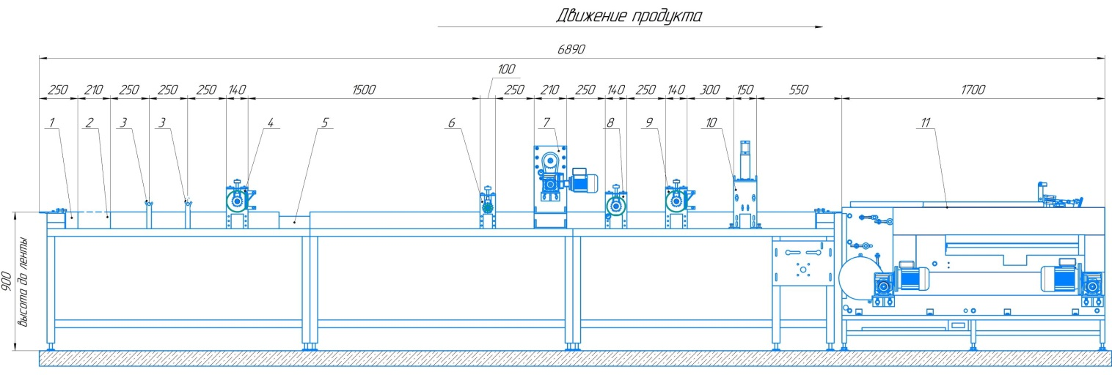
Функциональные блоки:
- Конвейер.
- Место для установки опции: станция посыпки конвейерной ленты мукой.
- Упоры для установки скалок с тестом.
- Дисковая обрезка боковых отходов.
- Боковые бункеры приема отходов теста.
- Игольчатый валик.
- Станция посыпки фракциями (семечки, лен, кунжут и т.п.).
- Прикаточный валик для посыпок.
- Дисковая резка (разрезает пласт теста на жгуты заданной ширины)
- Станция гильотинной поперечной рубки.
- Автоматический укладчик на противень.
Преимущества:
- Пневматические узлы от компании Camozzi (Италия).
- Мотор-редукторы Tramec и Transtecno (Италия).
- Преобразователи частоты Mitsubishi (Япония) и Delta (Тайвань).
- Управление на базе контроллера Delta (Тайвань) и сенсорной панели Kinco (Китай).
- Элементы управления EMAS (Турция).
- Все элементы оборудования, соприкасающиеся с изделиями, выполнены из материалов, разрешенных для контакта с пищевыми продуктами и средами.

Комплект поставки:
Наименование | Кол-во, шт.
Линия формования слоёного зернового печенья ЛР с противнеукладчиком | 1
Технический паспорт и руководство по эксплуатации | 1

Гарантия:
- Гарантийный срок на оборудование составляет один год с момента отгрузки оборудования заказчику, либо с момента ввода оборудования в эксплуатацию при проведении пуско-наладки нашими специалистами.
- В течение гарантийного срока наши специалисты оказывают консультации и производят ремонт оборудования.
- После истечения гарантийного срока возможно заключение отдельного соглашения на послегарантийный ремонт и обслуживание оборудования.
- Расходные и комплектующие материалы всегда есть в наличии и при необходимости будут доставлены Вам в кротчайшие сроки с помощью курьерских служб.

Стоимость оборудования:
Данное предложение не является публичной офертой и не включает в себя стоимость доставки и дополнительной упаковки. Экспортная цена включает в себя дополнительно стоимость таможенного оформления.
Стоимость на условиях FCA Пенза | Рубли с НДС
Линия формования слоёного зернового печенья ЛР с противнеукладчиком | 3 245 000,00

Доставка оборудования:
На территории Российской Федерации «СтанГрадъ» сотрудничает со следующими транспортными компаниями:
- СДЭК - www.cdek.ru
- Деловые Линии - www.dellin.ru
- ПЭК - www.pecom.ru
- GTD - www.gtdel.com
Срок изготовления оборудования до 60 рабочих дней.
По всем вопросам обращайтесь по телефону: 8 800 350 44 39
По вопросам экспорта оборудования за рубеж: +7 (8412) 23-33-99
